МАСТЕР-КЛАСС для воспитателей: «Играем с фонариком – развиваем речь»

Не секрет, что с каждым годом увеличивается количество детей с нарушениями речи. Все сложнее становится организовывать какой – либо вид деятельности, чтобы увлечь всех малышей. Исходя из практических наблюдений, можно отметить снижение интереса детей к организованной образовательной деятельности, что сказывается на развитии в целом. Поэтому для привлечения детей к овладению знаний педагогам необходимо вести поиск новых подходов.
Любая деятельность в воспитательно-образовательном процессе в ДОУ носит характер сотрудничества. Ребенок является активным участником творческой деятельности, цель которой – активизация его собственных знаний и умений. Каждый ребенок любознателен и ненасытен в познании окружающего мира. И, конечно же, любой ребенок любит сюрпризы и волшебство.
Мы не раз задумывались о том, как бы нам разнообразить организованную образовательную деятельность с детьми. Предлагаю использовать игры с фонариком, т. к. это очень интересное, волшебное и увлекательное занятие.
Игры со светом – самый доступный и самый зрелищный вид занятий с малышами. Это настоящая магия и волшебство! Фонарик – это не игрушка, но любой ребенок будет рад появлению такого предмета.
С помощью фонарика ребята чувствуют себя настоящими волшебниками. Ведь можно показать различных героев своими руками, запускать солнечных зайчиков, а также показывать сказки. Дети с восхищением ждут, кто же сегодня появится за ширмой?
А что, если им самим стать волшебниками, и посветив фонариком на картинку, узнать, кто спрятался за ней? Если взять картинку с нарисованной травой, а сзади этой картинки поставить зайца или ежика – это могут быть игрушки или нарисованные животные и направить луч света, то зрителям сразу станет видно «Кто же спрятался в траве?» Так и появились игры с фонариком!
Цель: развитие речи детей младшего дошкольного возраста средствами дидактическихигр попознавательно-речевому развитию с использованием электрического фонарика.
Задачи:
- расширить словарный запас детей;
- формировать связную речь, правильное звукопроизношение, умение правильно выражать свои мысли;
- закреплять навыки построения предложений;
Речевые игры с использованием фонарика можно подобрать для всех возрастов и по самымразнообразным темам. Такие игры можно предложить родителям для занятий с детьми дома.
Ожидаемые результаты
- У детей расширится словарный запас.
- Сформируется связная речь, правильное звукопроизношение.
- Закрепятся навыки построения предложений.
Мастер – класс «Игры с фонариком»
Цель: познакомить педагогов с различными видами дидактических игр по познавательно – речевому развитию с использованием электрического фонарика.
Технология подготовки игр с фонариком
Изготавливается эта игра с помощью программы MicrosoftWord. Открываем в программе окно «ВСТАВКА» и вставляем таблицу. Число столбиков и строк зависит от размера карточек. Делаем две таких таблицы на разных листах. И в каждую ячейку таблицы ставим изображение (например: банка, стог и т.д.) После в каждое изображение фона во второй таблице ставим изображение разных насекомых (животных ит.д.)Фон можно удалить или оставить. Распечатываем два листа.
Ход изготовления: нам потребуются 2 листа ксероксной бумаги, на одном из которых будет изображен фон, а на другом – картинки животных, птиц, рыб, сказочных героев и т. д., в зависимости от того, какую тему вы выбрали. Так же нам нужен клей – карандаш, ножницы и, конечноже, фонарик.
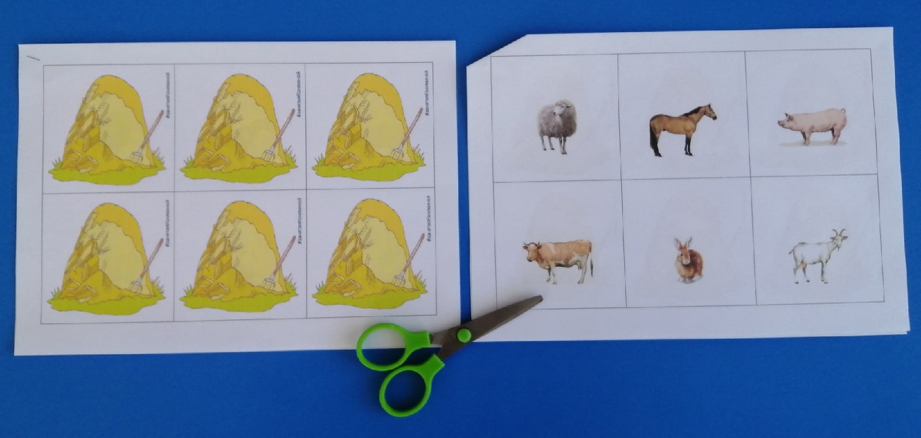
1.Разрезаем карточки по линиям.
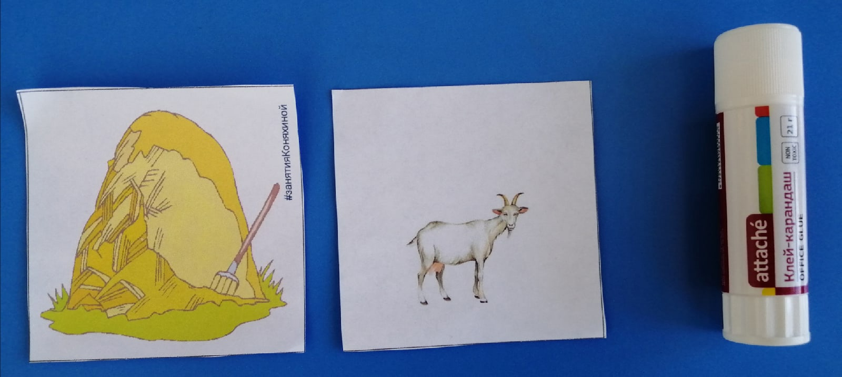
2. Проклеиваем их по краям, не задевая изображение так, чтобы фон был сверху, а картинка – снизу.
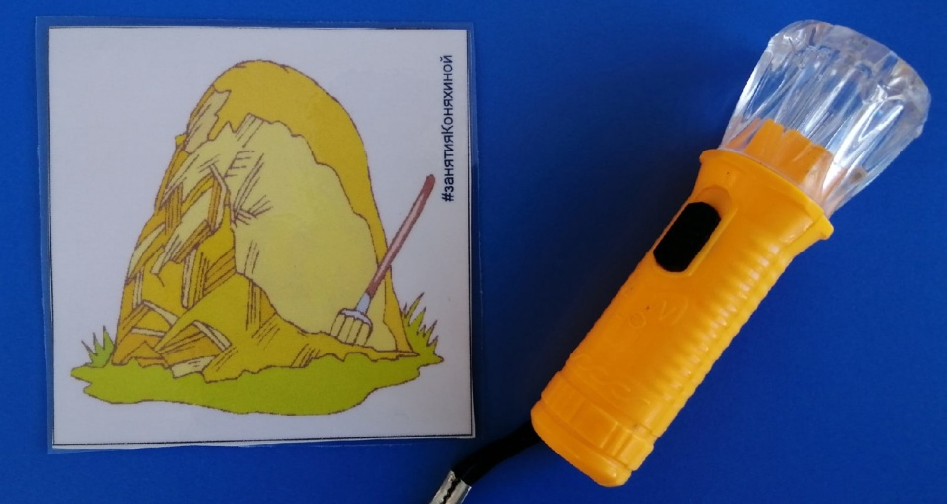
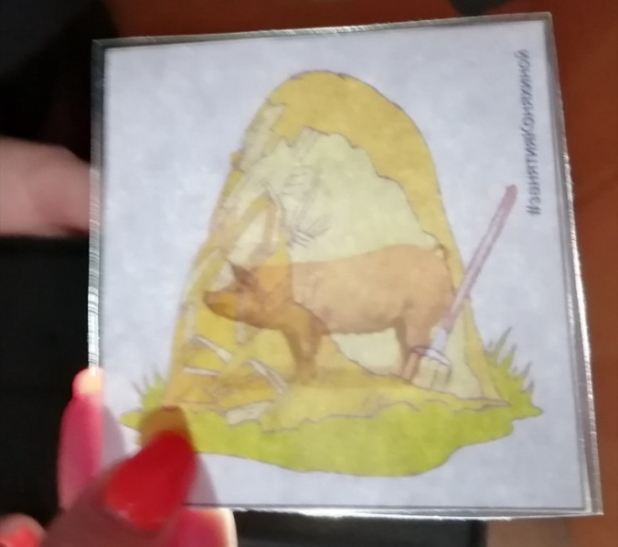
3.Игра готова. Готовую карточку можно заламинировать. Теперь достаточно посветить фонариком с тыльной стороны, мы можем увидеть изображение. По ходу игры задаем ребенку вопросы.

Примерные вопросы.
Кто это? (колобок). Расскажите, какой колобок? (румяный, круглый, желтый). Что делает колобок? (сидит на пеньке, улыбается). Вспомни сказку о колобке: кто его испек? Кого первого встретил колобок в лесу? Кто съел колобка?
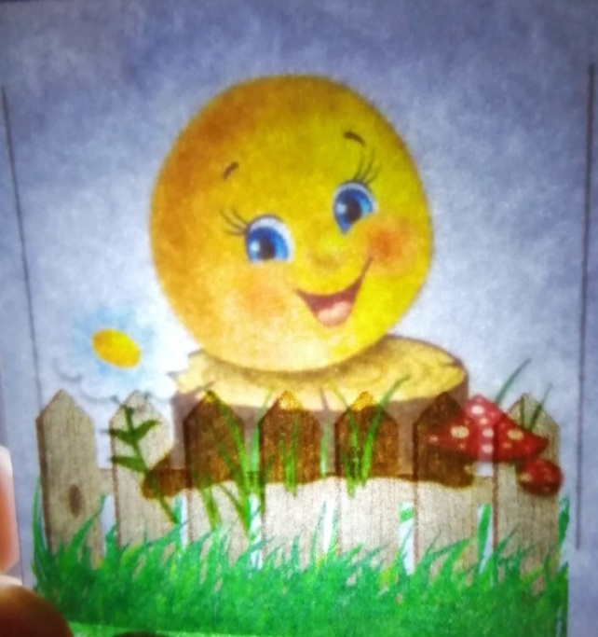

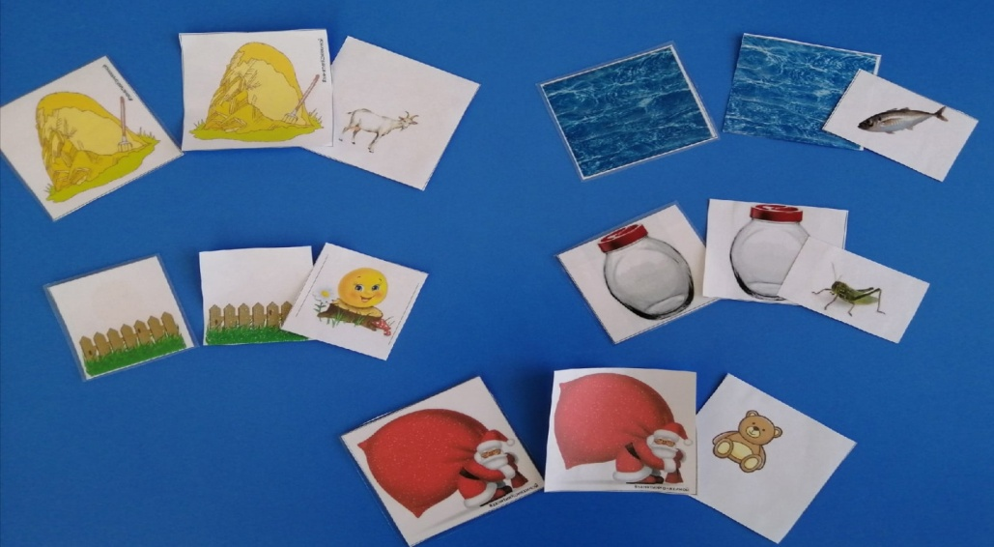
Так можно придумать вопросы для детей на разные темы, учитывая задачу, которую педагог перед собой ставит.

Автор игр с фонариком Коняхина Наталья Анатольевна, у нее есть группа в социальной сети «В контакте», где она делиться своими наработками.
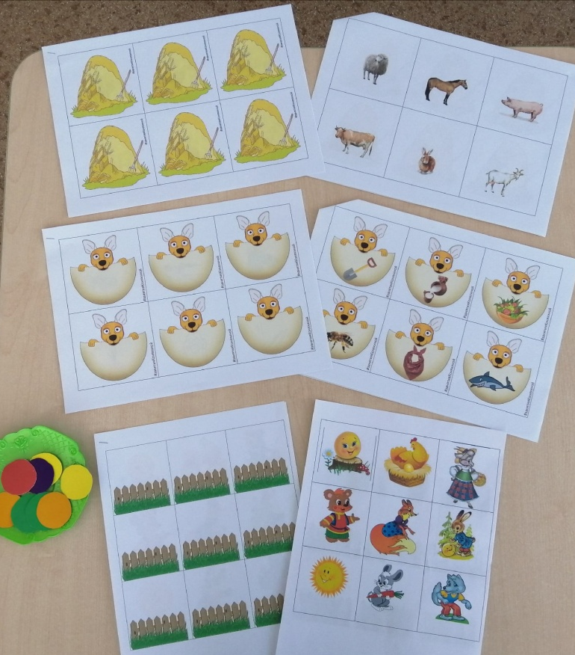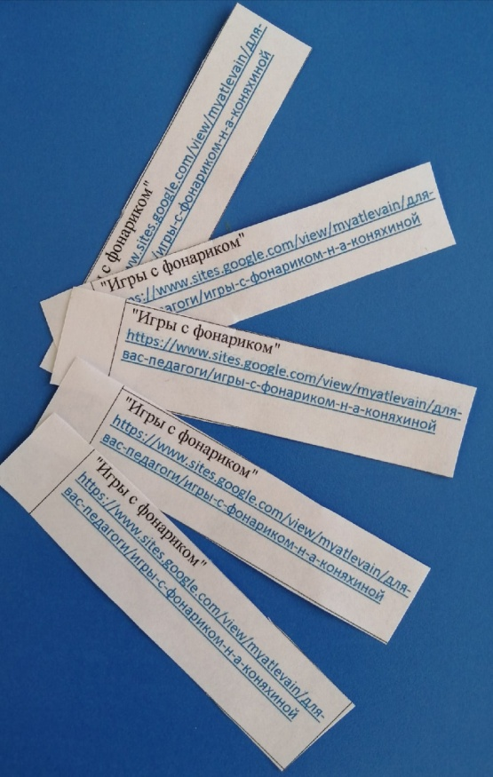
Вывод:в заключение хотелось бы сказать, что с помощью таких игр можно замотивировать детей на совместную образовательную деятельность не только по развитию речи, но и по другим образовательным областям.
Список литературы
- https://www.maam.ru/detskijsad/igry-s-fonarikom-kak-inovacionyi-podhod-v-ovladeni-znanii-doshkolnikami.html
- https://nsportal.ru/detskii-sad/vospitatelnaya-rabota/2020/04/08/master-klass-dlya-pedagogov-tema-poznavatelno-rechevoe
- https://vk.com/wall442136210_733
- https://infourok.ru/igri-s-fonarikami-kak-innovacionniy-podhod-v-ovladenii-znaniy-doshkolnikami-3945578.html

